Менюшка:

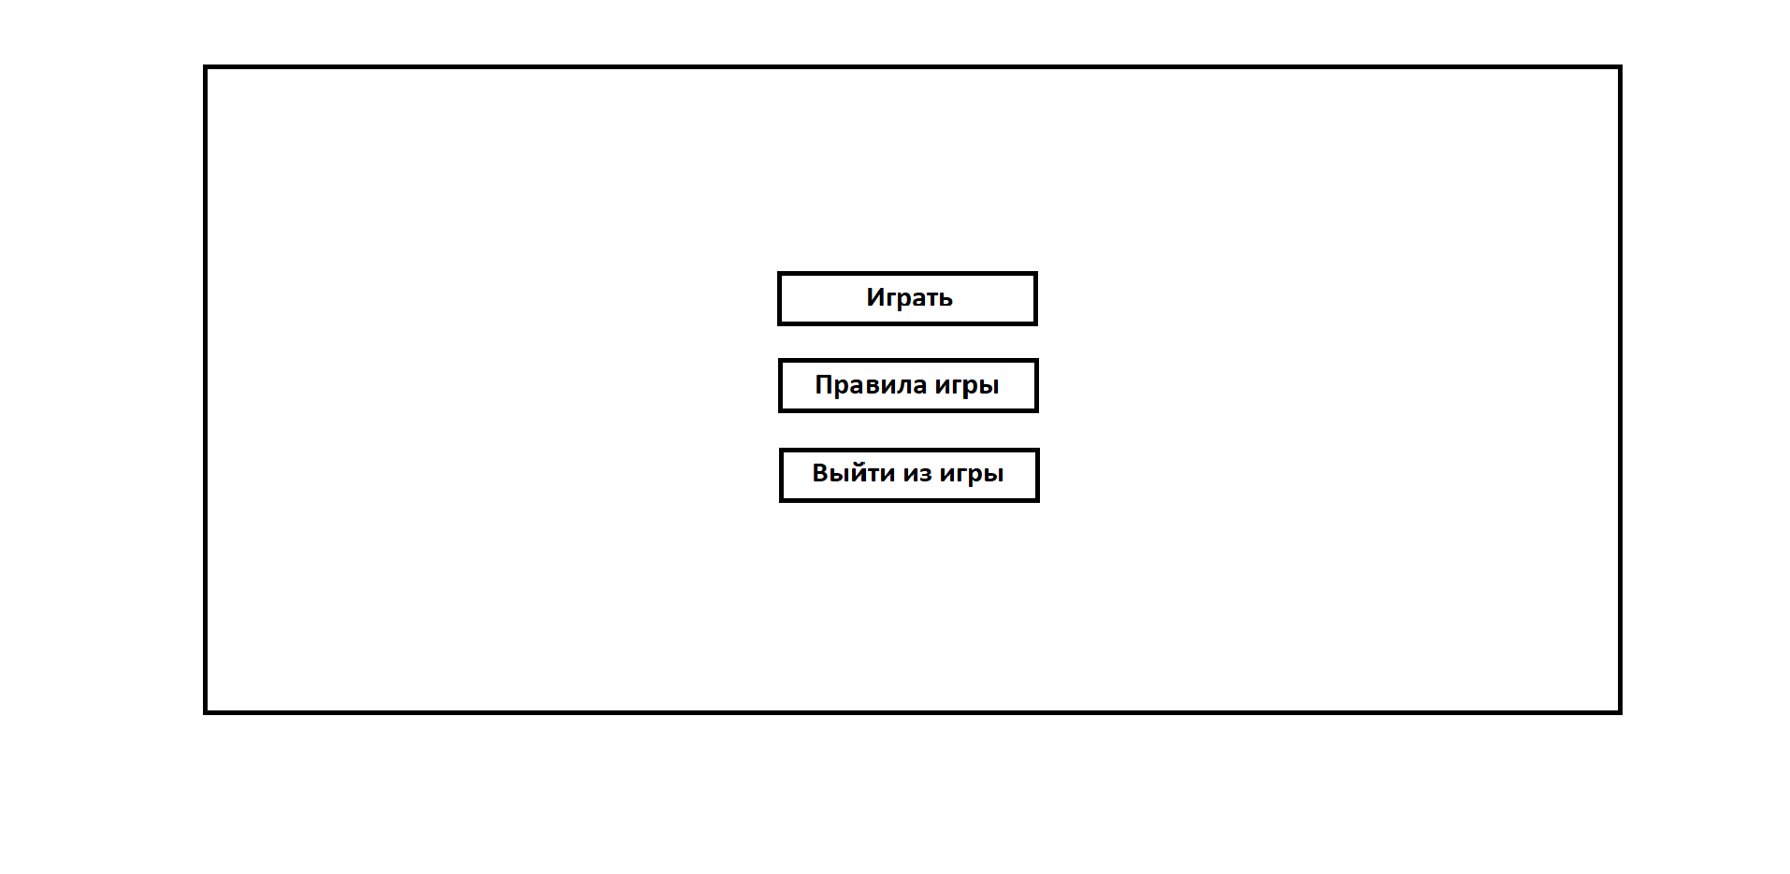

Правила игры:

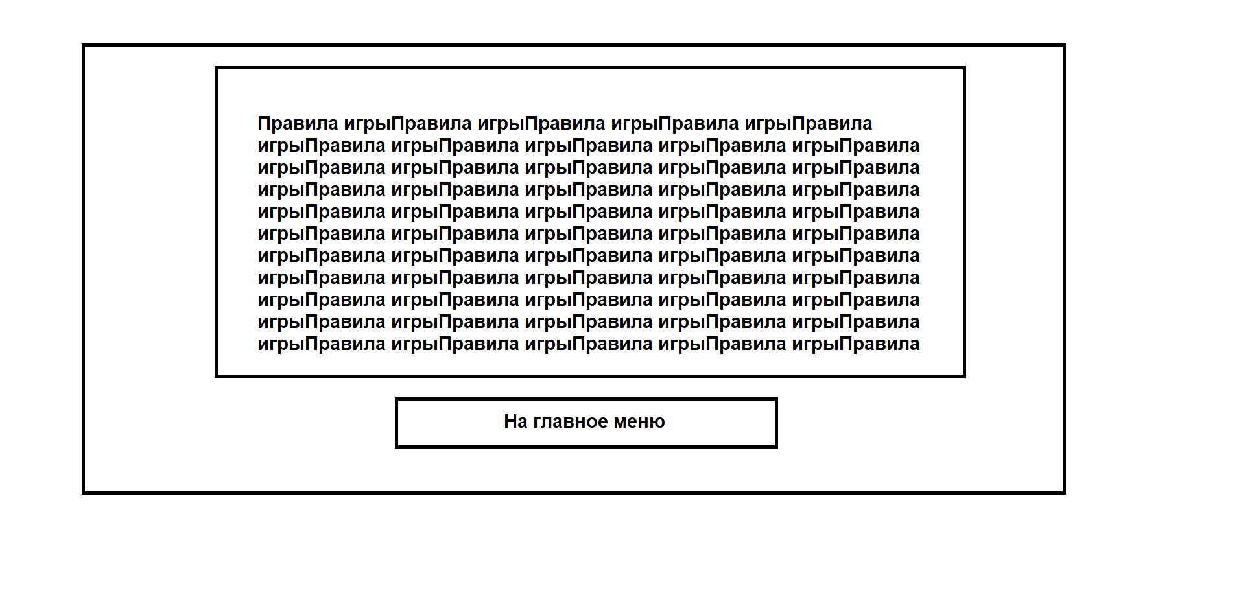

Сама игра: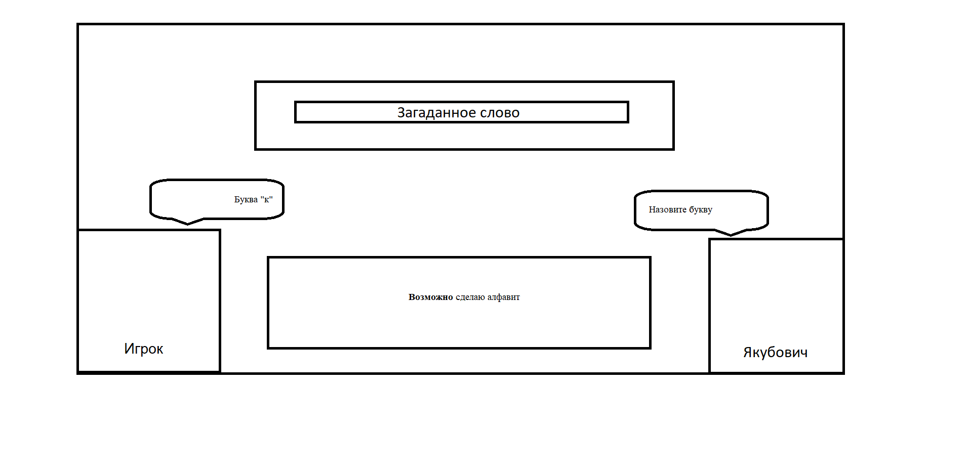

В случае выйгрыша:

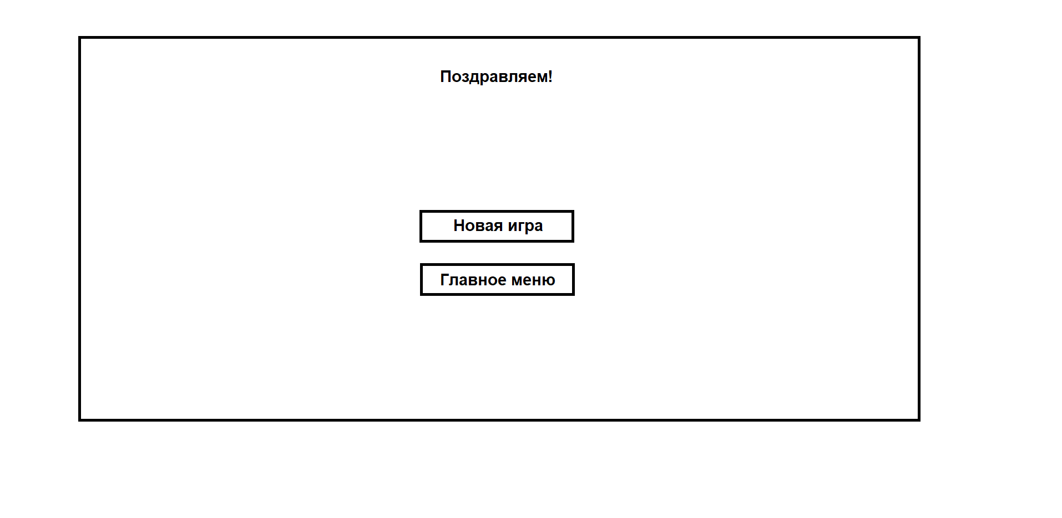

В случае пройгрыша:

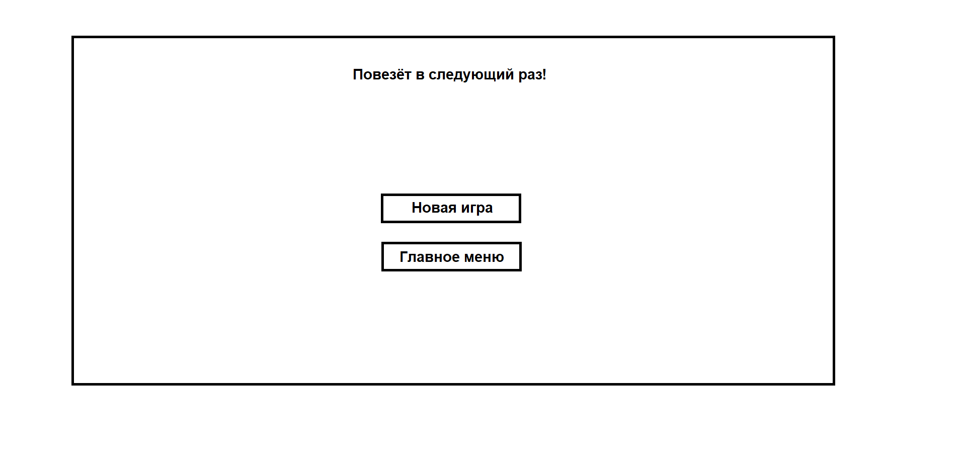

Алгоритм:

* Игрок заходит в игру. Перед ним появляются три кнопки: начать новую игру, изучить правила игры и выйти из игры.
* Для начала игры игрок выбирает кнопку новая игра.
* Игра начинается.
* Загадывается какое-то слово.
* Игроку предлагается выбрать букву и сообщается допустимое количество ошибок.
* Игрок начинает перебирать буквы.
* Если выбранная игроком буква есть в слове, то она отображается в слове на своём месте. Если выбранной буквы нет, то у игрока отнимается одна попытка.
* Если допустимое количество ошибок закончилось, то игрок проигрывает. Если же игрок угадывает слово, то игрок выигрывает.
* После окончания игры игроку даётся выбор начать новую игру, или выйти в главное меню.

